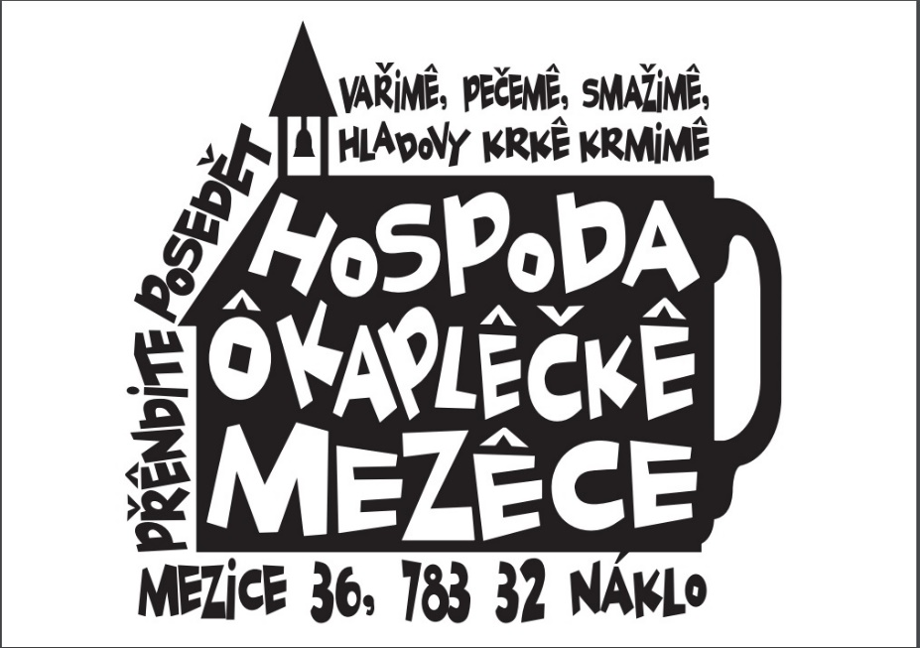

Přijmeme brigádníka-brigádnici na obsluhu a pomocné práce. Dlouhodobá spolupráce vítána.
Bližší informace na telefonním čísle 604 813 472, nebo 774 946 950.
Hospoda U kapličky
Mezice 36
Náklo

